**Oracle数据类型介绍**

**Oracle的数据类型**

Oracle的数据类型分为标量（Scalar）类型、复合（Composite）类型、引用（Reference）类型和LOB（Large Object）类型4种类型。

因为标量类型没有内部组件，所以，它又分为四类：数值、字符、布尔和日期/时间。

复合类型也叫组合类型，它包含了能够被单独操作的内部组件，每个组件都可以单独存放值，所以，一个复合变量可以存放多个值。因为复合变量类型不是数据库中已经存在的数据类型，所以，复合变量在声明类型之前，首先要创建复合类型，复合类型创建后可以多次使用，以便定义多个复合变量。复合变量像标量变量一样也有数据类型，复合数据类型有记录（RECORD）、表（TABLE）、嵌套表（Nested TABLE）和数组（VARRAY）四种类型，其中，表、嵌套表和数组也称为集合，而集合类型（表、嵌套表和数组）在使用时必须先使用TYPE进行定义方可使用。记录是由一组相关但又不同的数据类型组成的逻辑单元。表是数据的集合，可将表中的数据作为一个整体进行引用和处理。嵌套表是表中之表。一个嵌套表是某些行的集合，它在主表中表示为其中的一列。对主表中的每一条记录，嵌套表可以包含多个行。在某种意义上，它是在一个表中存储一对多关系的一种方法。可变数组（VARRAY）存储固定数量的元素（在运行中，可以改变元素数量），使用顺序数字作下标，可以定义等价的SQL类型，可以存储在数据库中。可以用SQL进行存储和检索，但比嵌套表缺乏灵活性。

引用类型类似于指针，能够引用一个值。

LOB（Large Object）类型的值就是一个LOB定位器，能够指示出大对象的存储位置。目前Oracle支持的LOB类型具体包括四个子类型（Subtype），分别为CLOB、BLOB、NLOB和BFILE。其中，CLOB、BLOB和NLOB都是将数据保存在数据库内部，所以称为内部LOB，而BFILE类型保存的核心是文件指针，真正的文件是保存在数据库外，所以称为外部LOB。

如果处理单行单列的数据那么可以使用标量变量；如果处理单行多列数据那么可以使用PL/SQL记录；如果处理单列多行数据那么可以使用PL/SQL集合。

BOOLEAN数据类型用于定义布尔型（逻辑型）变量，其值只能为TRUE（真）、FALSE（假）或NULL（空）。需要注意的是，该数据类型是PL/SQL数据类型，不能应用于表列。

下图是在PL/SQL中可以使用的预定义类型。

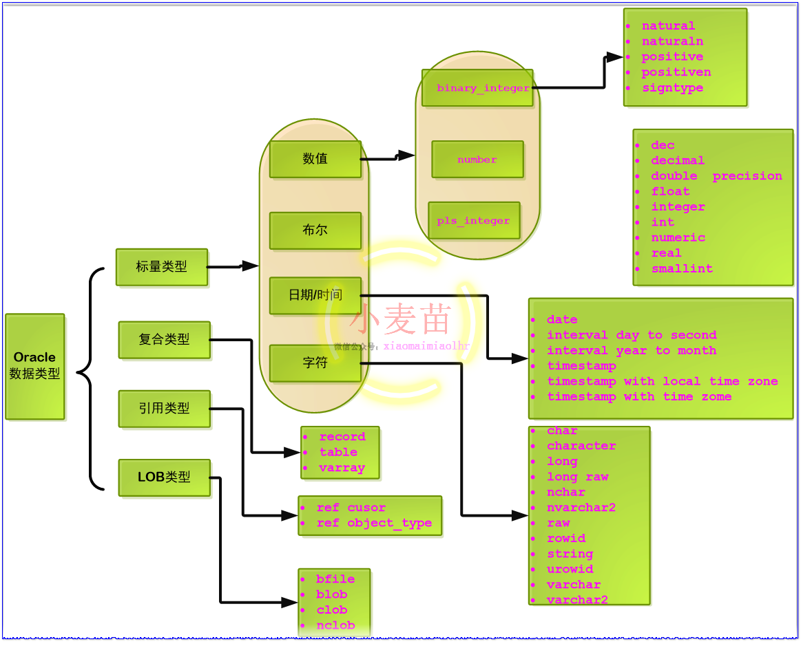

[**Oracle 11g 数据类型**](http://www.cnblogs.com/dtts/p/4667780.html)

**1.     字符类型**

|  |  |  |
| --- | --- | --- |
| 数据类型 | 长度 | 说明 |
| CHAR(n) | 默认1字节，n值最大为2000 | 末尾填充空格以达到指定长度，超过最大长度报错。默认指定长度为字节数，字符长度可以从1字节到四字节。 |
| NCHAR(n) | 默认1字符，最大存储内容2000字节 | 末尾填充空格以达到指定长度，n为Unicode字符数。默认为1字节。 |
| NVARCHAR2(n) | 最大长度必须指定，最大存储内容4000字节 | 变长类型。n为Unicode字符数 |
| VARCHAR2(n) | 最大长度必须指定，至少为1字节或者1字符，n值最大为4000 | 变长类型。超过最大长度报错。默认存储的是长度为0的字符串。 |
| VARCHAR | 同VARCHAR2 | 不建议使用 |

**2.     数字类型**

|  |  |  |
| --- | --- | --- |
| 数据类型 | 长度 | 说明 |
| NUMBER(p[,s]) | 1-22字节。  P取值范围1到38  S取值范围-84到127 | 存储定点数，值的绝对值范围为1.0 x 10 -130至1.0 x 10 126。值大于等于1.0 x 10 126时报错。p为有意义的10进制位数，正值s为小数位数，负值s表示四舍五入到小数点左部多少位。 |
| BINARY_FLOAT | 5字节，其中有一长度字节。 | 32位单精度浮点数类型。  符号位1位，指数位8位，尾数位23位。 |
| BINARY_DOUBLE | 9字节，其中有一长度字节。 | 64位双精度浮点数类型。 |

**3.     时间、时间间隔类型**

**时间字段可取值范围：**

|  |  |  |
| --- | --- | --- |
| 时间字段 | 时间类型有效值 | 时间间隔类型有效值 |
| YEAR | -4712至9999，包括0 | 任何整数 |
| MONTH | 01至12 | 0至11 |
| DAY | 01至31 | 任何整数 |
| HOUR | 00 至 23 | 0 至 23 |
| MINUTE | 00 至 59 | 0至 59 |
| SECOND | 00 to 59.9(n)，9(n)不适用与DATE类型 | 0 to 59.9(n) |
| TIMEZONE_HOUR | -1至14，不适用与DATE和TIMESTAMP类型 | 不可用 |
| TIMEZONE_MINUTE | 00至59，不适用与DATE和TIMESTAMP类型 | 不可用 |
| TIMEZONE_REGION |  | 不可用 |
| TIMEZONE_ABBR |  | 不可用 |

**时间、时间间隔类型：**

|  |  |  |
| --- | --- | --- |
| 数据类型 | 长度 | 说明 |
| DATE | 7字节 | 默认值为SYSDATE的年、月，日为01。包含一个时间字段，若插入值没有时间字段，则默认值为：00:00:00 or 12:00:00 for 24-hour and 12-hour clock time。没有分秒和时间区。 |
| TIMESTAMP [(fractional_seconds_precision)] | 7至11字节 | fractional_seconds_precision为Oracle存储秒值小数部分位数，默认为6，可选值为0到9。没有时间区。 |
| TIMESTAMP [(fractional_seconds_precision)] WITH TIME ZONE | 13字节 | 使用UTC，包含字段YEAR, MONTH, DAY, HOUR, MINUTE, SECOND, TIMEZONE_  HOUR, TIMEZONE_MINUTE |
| TIMESTAMP [(fractional_seconds_precision)] WITH LOCAL TIME ZONE | 7至11字节 | 存时使用数据库时区，取时使用回话的时区。 |
| INTERVAL YEAR [(year_precision)] TO MONTH | 5字节 | 包含年、月的时间间隔类型。year_precision是年字段的数字位数，默认为2，可取0至9。 |
| INTERVAL DAY [(day_precision)]  TO SECOND [(fractional_seconds_precision)] | 11字节 | day_precision是月份字段的数字位数，默认为2，可取0至9。 |

**4.     大对象类型**

|  |  |  |
| --- | --- | --- |
| 数据类型 | 长度 | 说明 |
| BLOB | 最大为(4GB-1)*数据库块大小 | 存储非结构化二进制文件。支持事务处理。 |
| CLOB | 最大为(4GB-1)*数据库块大小 | 存储单字节或者多字节字符数据。支持事务处理。 |
| NCLOB | 最大为(4GB-1)*数据库块大小 | 存储Unicode数据。支持事务处理。 |
| BFILE | 最大为2 32-1字节 | LOB地址指向文件系统上的一个二进制文件，维护目录和文件名。不参与事务处理。只支持只读操作。 |

**5.     其他类型**

|  |  |  |
| --- | --- | --- |
| 数据类型 | 长度 | 说明 |
| LONG | 最大为2GB | 变长类型，存储字符串。创建表时不要使用该类型。 |
| RAW(n) | 最大2000字节，n为字节数，必须指定n | 变长类型，字符集发生变化时不会改变值。 |
| LONG RAW | 最大为2GB | 变长类型，不建议使用，建议转化为BLOB类型，字符集发生变化时不会改变值。 |
| ROWID | 10字节 | 代表记录的地址。显示为18位的字符串。用于定位数据库中一条记录的一个相对唯一地址值。通常情况下，该值在该行数据插入到数据库表时即被确定且唯一。 |
| UROWID(n) |  |  |